**超星学习通直播教学方法说明**

一 手机直播

课程中找到班级，在➕，活动中找到直播，设置摄像头方向，点击开始即可完成手机直播。过程中可文字互动，直播结束后可以选择允许回看，学生可以反复观看。

二 超星直播客户端直播

**安装地址**

[**https://zhibo.chaoxing.com/download**](https://zhibo.chaoxing.com/download)

具体安装，查看下方笔记

**电脑上安装直播客户端，分享链接给学生，就可以进行直播教学，直播过程中可以发放问答题。**

**通过右上方分享，可通过多种方式进行分享**

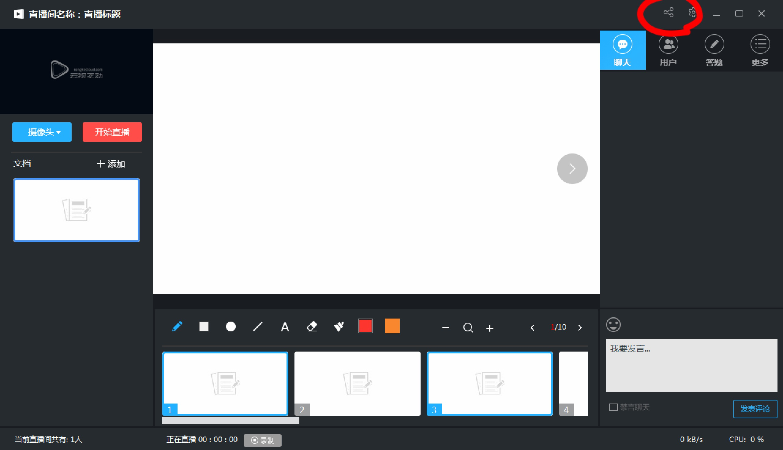

**分享方式⬇️地址是实时有效的，教师每一次重启直播客户端，直播地址都会更改**

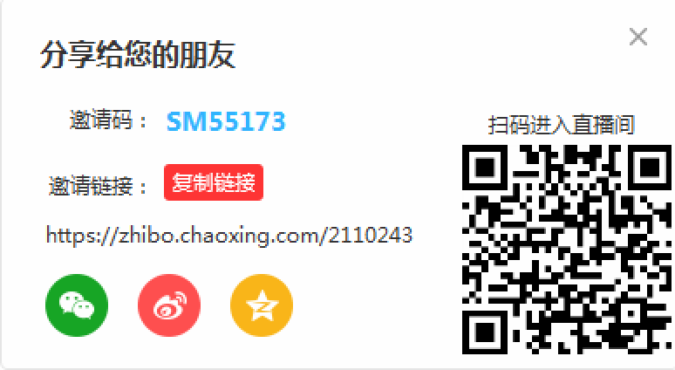

**只要电脑上有摄像头，老师可以出境，除教师形象外，还可投送视频/图片/以及电脑桌面（操作类课程可用）**

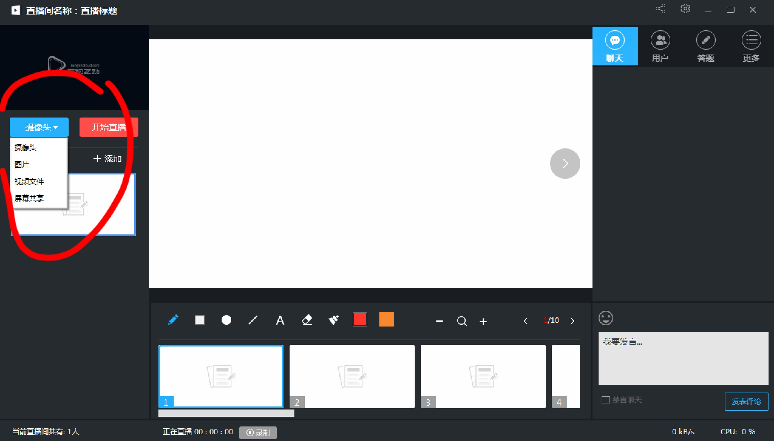

点击文档添加，可一边直播，一边推送相关文档。

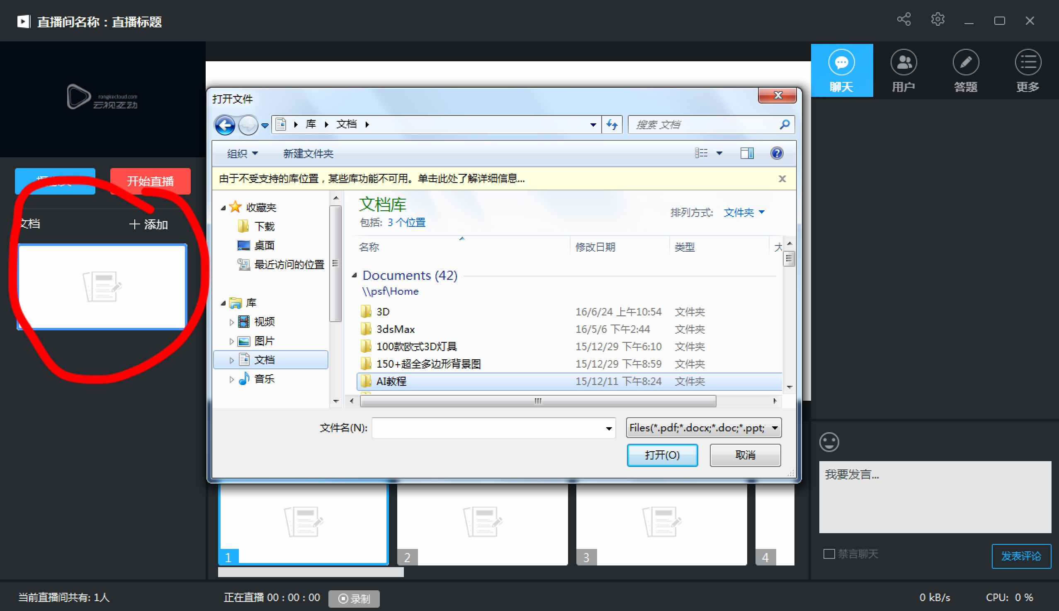

​

PS.此处直播不计入“权重设置”中的直播成绩。

三 录制速课

教师可选择“ppt+录音”，将所需讲的内容录制成为速课，添加在章节或者转发给学生进行学习。

速课录制完成，相当于做好了简单的线上课程资源。

**课程——左上方教案——打开PPT——右下方录音——完成速课并保存**

四 同步课堂

注意❗同步课堂的邀请码和地址需要在上课提前5-10分钟给到学生，引导学生进入

学生在学习通输入邀请码，加入同步课堂，即可听到教师在手机另一端授课，学生手机上会同步看到ppt。结束后，仍然会生成一份速课。